**FAM – FACULDADE DE AMERICANA**

João Vitor Pirotta 20190037 Roberto Sanches Giuliani Junior 20190805

Victor Molina Reami 20191510

**HELPDESK**

Americana 2021

João Vitor Pirotta 20190037 Roberto Sanches Giuliani Junior 20190805

Victor Molina Reami 20191510

**HELPDESK**

Projeto Integrador apresentado como parte dos requisitos de avaliação do 6º semestre do curso Ciências da computação.

Americana 2021

**ÍNDICE**

1 INTRODUÇÃO 5

1.1 APRESENTAÇÃO DO PROJETO 5

1.2 ESCOPO DO PROJETO 5

1.3 MATERIAIS DE REFERÊNCIA 5

1.4 DEFINIÇÕES, SIGLAS E ABREVIATURAS 5

2 DESCRIÇÃO GERAL DO PRODUTO 5

2.1 FUNÇÕES DO PRODUTO 5

2.2 INTERFACES DE USUÁRIO 5

2.3 INTERFACES DE HARDWARE 5

2.4 INTERFACES DE SOFTWARE 5

2.5 INTERFACES DE COMUNICAÇÃO 6

2.6 RESTRIÇÕES DE AMBIENTE 6

2.7 CRONOGRAMA 6

3 REQUISITOS 6

3.1 ESPECÍFICOS 6

3.1.1 LINGUAGEM DE PROGRAMAÇÃO 6

3.1.2 BANCO DE DADOS 6

3.1.3 OUTRAS FERRAMENTAS DE DESENVOLVIMENTO 6

3.2 REQUISITOS NÃO FUNCIONAIS 6

3.3 REQUISITOS FUNCIONAIS 7

3.3.1 CADASTRAR CHAMADO DE SUPORTE 7

3.3.2 CONTROLAR SUPORTES 7

3.3.3 CADASTRAR EMPRESA 7

3.3.4 CONSULTAR SUPORTES 7

3.4 REQUISITOS DE BANCO DE DADOS 8

3.4.1 MODELO FÍSICO E LÓGICO DA BASE DE DADOS 8

3.4.2 DICIONÁRIO DE DADOS 8

3.4.3 SCRIPTS DE CRIAÇÃO DE BANCO DE DADOS E TABELAS 8

# INTRODUÇÃO

# APRESENTAÇÃO DO PROJETO

Serviço de atendimento aos clientes que procuram por soluções, esclarecimentos sobre dúvidas e outras solicitações para problemas técnicos relacionados.

# ESCOPO DO PROJETO

O sistema deverá controlar a abertura e acompanhamento de chamados de suportes.

# MATERIAIS DE REFERÊNCIA

Não Aplicável.

# DEFINIÇÕES, SIGLAS E ABREVIATURAS

Não Aplicável.

# DESCRIÇÃO GERAL DO PRODUTO

# FUNÇÕES DO PRODUTO

* Cadastrar empresas;
* Cadastrar clientes;
* Cadastrar chamado de suporte;
* Cadastrar departamentos;
* Controlar suportes em andamento;
* Consultar suportes;

# INTERFACES DE USUÁRIO

# INTERFACES DE HARDWARE

Não aplicável.

# INTERFACES DE SOFTWARE

Nosso projeto deverá ter interação com API para realizar inserção, alteração, consultas de chamados.

# INTERFACES DE COMUNICAÇÃO

O protocolo de comunicação deverá ser o TCP/IP.

# RESTRIÇÕES DE AMBIENTE

O software poderá ser operado em qualquer ambiente desde que tenha o navegador Google Chrome instalado.

# CRONOGRAMA

REFAZER

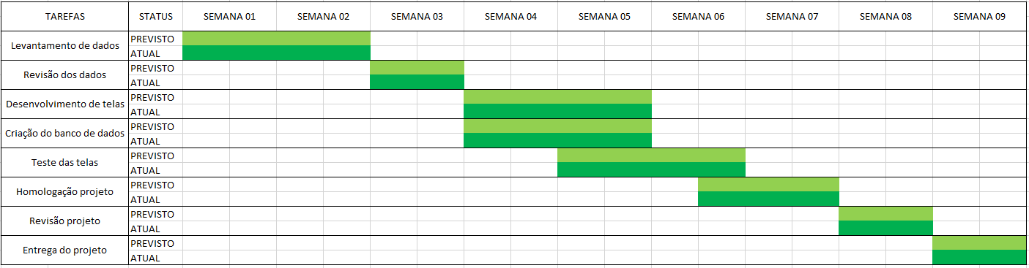

# REQUISITOS

# ESPECÍFICOS

# LINGUAGEM DE PROGRAMAÇÃO

A linguagem de programação a ser utilizada tanto no *front-end* deverá ser HTML, CSS, Javascript, Ajax no *Back-end* deverá ser PHP.

# BANCO DE DADOS

PostgreSQL 9.6, o backup deverá ser feito todo dia às 03:00 horas da manhã. Em caso de falha, o TI responsável pelo sistema deverá ser contatado para que ele faça a recuperação manualmente.

# OUTRAS FERRAMENTAS DE DESENVOLVIMENTO

Não Aplicável.

# REQUISITOS NÃO FUNCIONAIS

Não Aplicável.

# REQUISITOS FUNCIONAIS

# CADASTRAR CHAMADO DE SUPORTE

Quando o cliente solicitar um atendimento de suporte, deverá ser cadastrado na tabela “sys_suportes” a data, hora, cliente, assunto, descrição de problema, status, número do chamado e departamento responsável pelo atendimento.

# CADASTRAR EMPRESA

O usuário deverá preencher todos os campos obrigatórios, ao clicar no botão salvar, terá que ser feita uma validação se eles estão preenchidos, se não estiverem, deverá apresentar uma mensagem informando quais campos faltaram preencher, caso contrário, a empresa deverá ser salva ou atualizada em sua respectiva tabela.

Caso o usuário deseje excluir a empresa, o sistema deverá consultar se a empresa tem ticket aberto, se tiver, deverá apresentar uma mensagem informando que não poderá ser excluída, caso contrário, a empresa poderá ser excluída.

# CONSULTAR SUPORTES – FAZER TELA

O usuário poderá consultar os suportes que estão abertos, pendentes, finalizados, nessa tela deverá ter os seguintes filtros:

* Número do chamado;
* Usuário;
* Departamento responsável;
* Empresa;
* Status (Todos, aberto, pendente e finalizado);

# CADASTRAR CLIENTES;

# CADASTRAR DEPARTAMENTOS;

# CONTROLAR SUPORTES EM ANDAMENTO;

# DIAGRAMA DE FLUXO DE DADOS

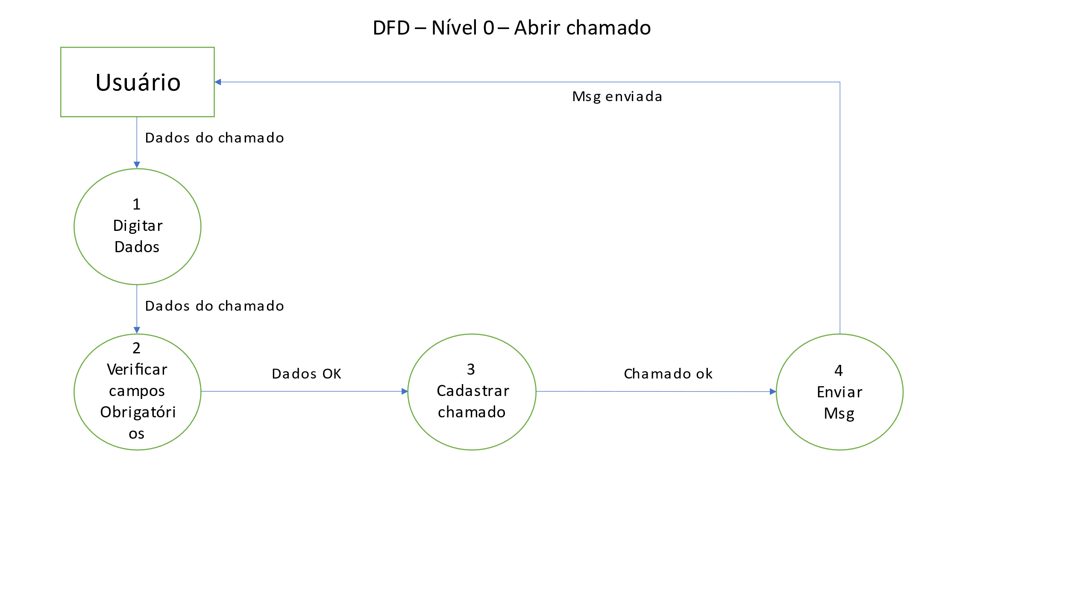

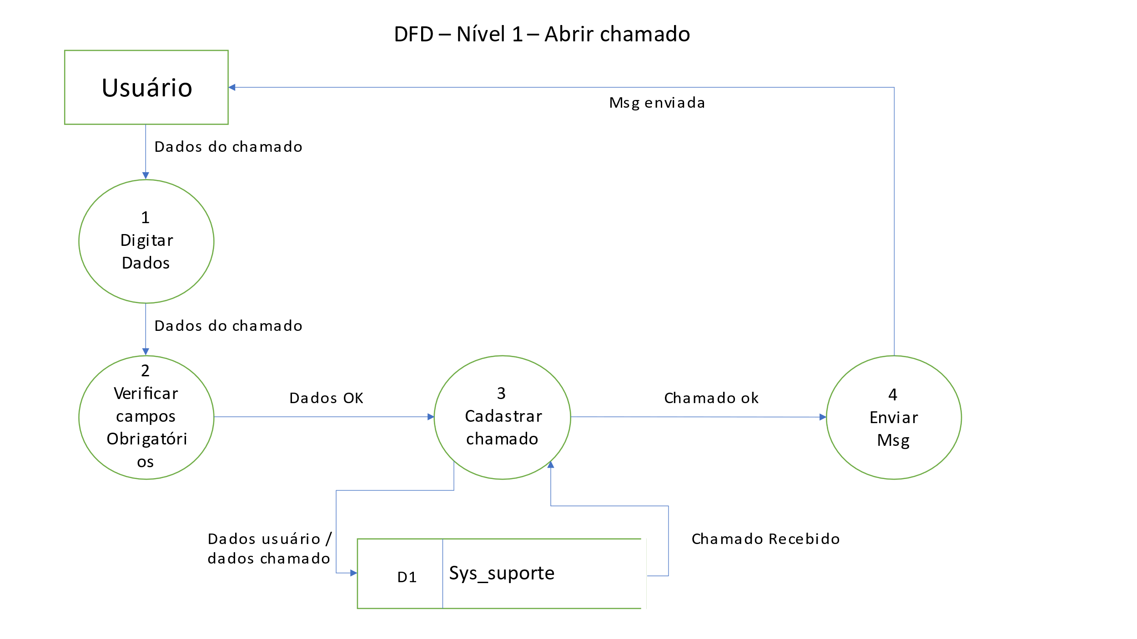

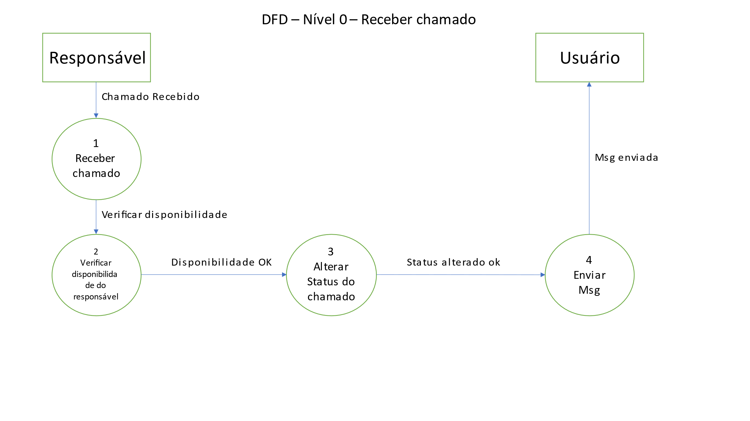

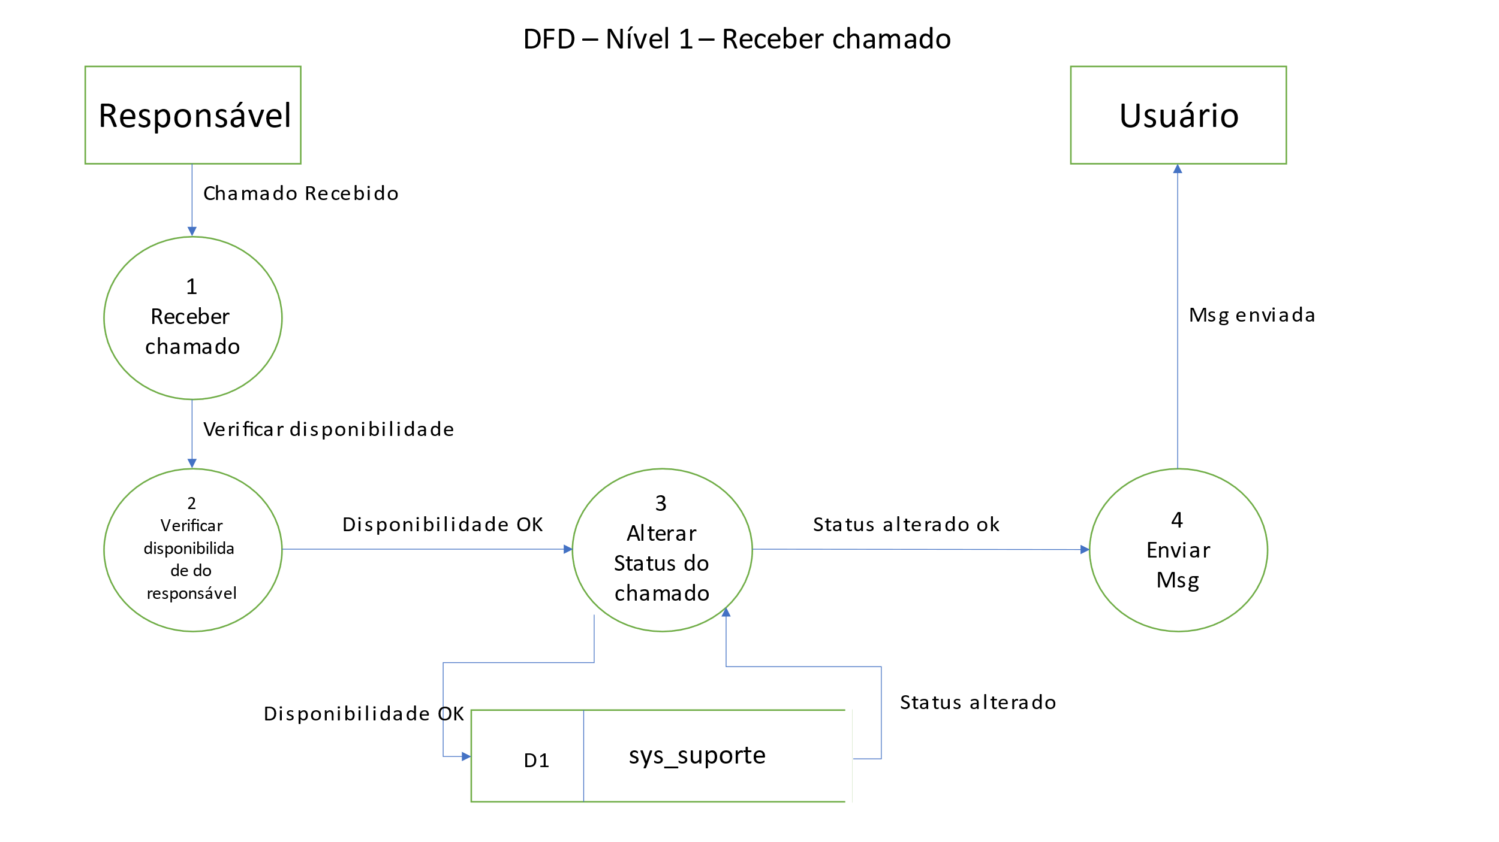

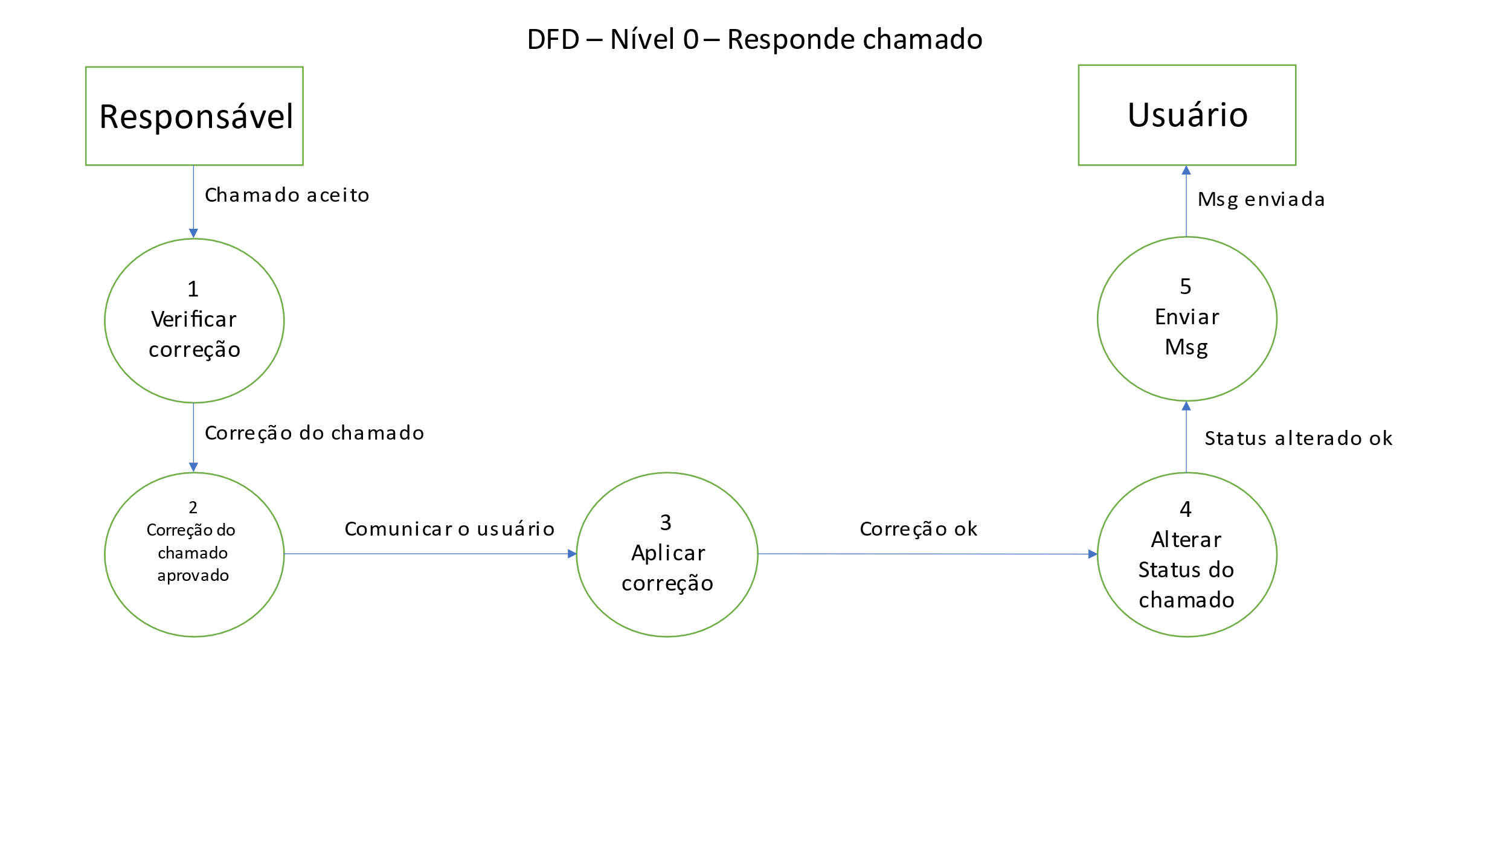

# DIAGRAMA CASO DE USO

# REQUISITOS DE BANCO DE DADOS

*Em Desenvolvimento*

# MODELO FÍSICO E LÓGICO DA BASE DE DADOS

# DICIONÁRIO DE DADOS

*Em Desenvolvimento*

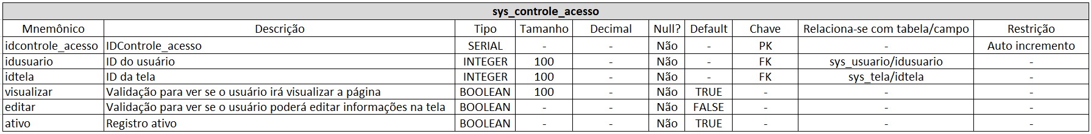

# SCRIPTS DE CRIAÇÃO DE BANCO DE DADOS E TABELAS